BİLGİ FÖYÜ
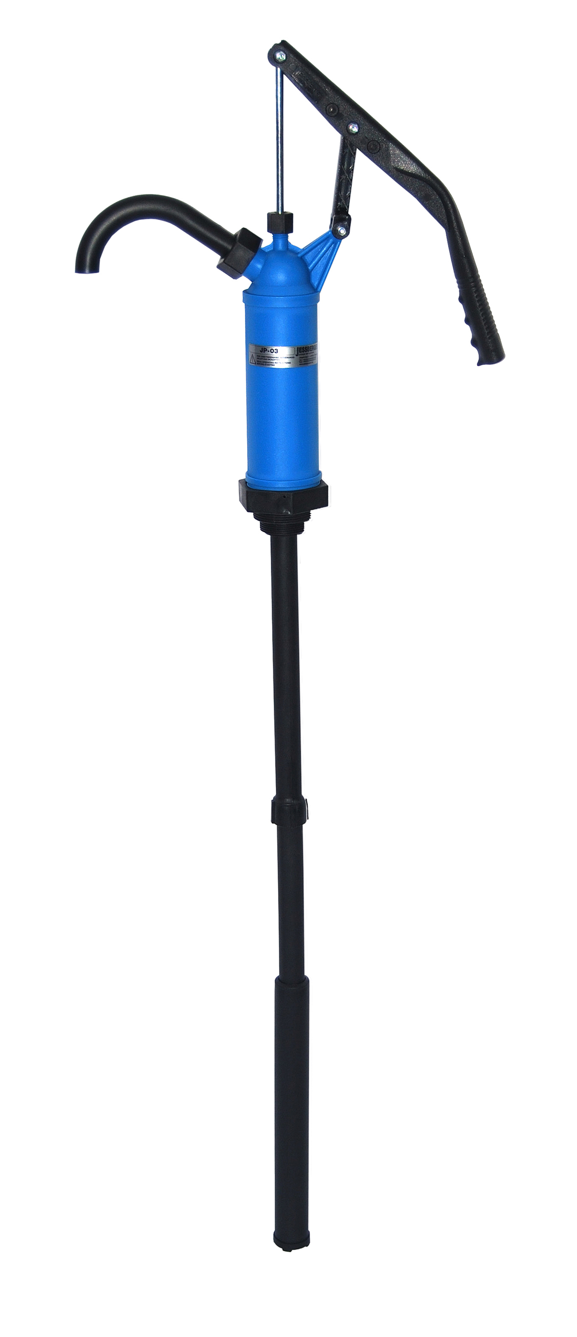
JESSBERGER EL POMPALARI

Pompa Boru Malzemesi : PP/AISI 316/ALU
Pompa Boru Uzunluğu : 700 – 1500 mm
Sızdırmazlık : Nbr/Viton/ Teflon
Max. Kapasite : 0,25-0,5 litre/ stroke
Max.Basma Yükseliği : 15 m

İDEAL MAKİNA ENDÜSTRİ ÜRÜNLERİ SAN. VE TİC. LTD. ŞTİ.
Tel. 0216 540 88 55 (pbx) Fax. 0216 540 88 18 www.idealmakina.com

